Statistik og ambulancer

Når der sker en ulykke eller opstår akut sygdom, kan det redde liv, hvis der hurtigt når en ambulance frem til den tilskadekomne eller syge.
Det tidsrum, der går, fra vagtcentralen modtager en opgave, til en ambulance er fremme hos patienten, kaldes for responstiden. Politikerne skal sætte mål for responstiderne, og de skal følge med i, om de ambulancernes responstider lever op til målene.
Kilde: http://www.beredskabsinfo.dk/emne/responstider/
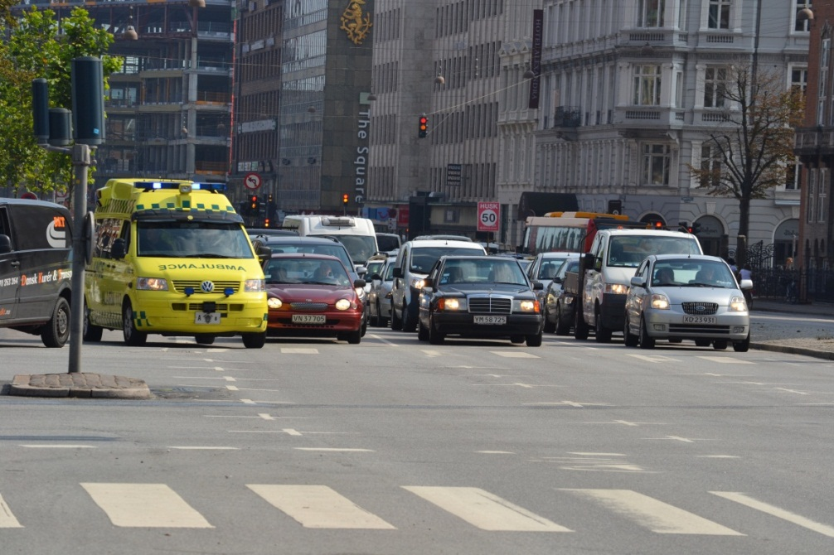
Kilde: Colourbox
Politikerne i en by får hvert år gennemført en undersøgelse af deres ambulancers responstider. I en periode hvert år bliver der foretaget tidsmålinger ved hver udrykning. I kan se resultaterne fra 2010 og 2012 på bilag 1 eller på filen ”Statistik og ambulancer”.
Politikerne i byen diskuterer, hvilken målsætning byen skal have for responstiderne. I kan se deres forslag til målsætninger på bilag 2.

Problemstilling
I skal
- undersøge, sammenligne og beskrive udviklingen i responstiderne fra 2010 og 2012. I den forbindelse skal I fremstille diagrammer og bruge deskriptorer, som egner sig til sammenligningen.

- give eksempler på observationssæt, der overholder politikernes forskellige forslag til målsætninger for responstider. Hvilket af forslagene bliver mon lettest/ sværest at leve op til? Hvilken målsætning ville I selv opstille?

Ideer til 1):
- Inddel observationerne fra 2010 og 2012 i passende intervaller, og vis intervalhyppighed og frekvenshyppighed i en tabel.

- Beskriv de to observationssæt med deskriptorer.

- Fremstil diagrammer, der illustrerer fordelingerne i hvert observationssæt. Forklar, hvad illustrationerne viser.

- Beregn sandsynligheder, der vedrører observationssættene. Hvad er fx sandsynligheden for, at en ambulance når frem på under 12 minutter?

- Sammenlign de to observationssæt ved at se på deskriptorer og illustrationer. Diskuter, hvad tallene og illustrationerne viser - og hvad de ikke viser.

- Beskriv udviklingen i responstiderne med jeres egne ord.

Ideer til 2):

- Fremstil mindst et observationssæt på 10 observationer, der opfylder målsætning a), et der opfylder målsætning b), og et der opfylder målsætning c).

- Undersøg, hvor stor variationsbredden kan blive i de forskellige observationssæt, I har fremstillet.

- Undersøg, om det er muligt at fremstille et observationssæt, der opfylder b), men ikke a).

- Undersøg, om det er muligt at fremstille et observationssæt, der opfylder c), men ikke a) og b).

- Diskuter, hvilken målsætning der giver mest sikkerhed, og hvilken der mon er sværest at opfylde.

- Diskuter, hvilken målsætning I selv ville vælge.

Bilag 1 Responstider i byen

2010 (antal minutter)
16,2 | 9,6 | 7,1 | 7,0 | 1,4 | 13,4 | 17,0 | 10,7
15,4 | 6,6 | 12,7 | 12,6 | 4,4 | 10,1 | 3,2 | 3,8
5,1 | 4,4 | 17,4 | 17,5 | 16,3 | 4,9 | 3,8 | 5,0
13,3 | 4,5 | 2,6 | 1,7 | 12,8 | 7,3 | 17,5 | 17,4
7,6 | 8,9 | 17,2 | 13,5 | 2,0 | 12,3 | 13,7 | 3,3
2,9 | 2,3 | 7,6 | 15,2 | 1,3 | 4,0 | 17,0 | 17,0
15,3 | 3,9 | 10,3 | 10,9 | 1,7 | 5,0 | 11,9 | 3,4
14,7 | 4,7 | 7,5 | 16,8 | 7,0 | 4,7 | 13,1 | 16,9
7,5 | 7,5 | 12,9 | 8,6 | 14,7 | 1,2 | 15,1 | 13,7
10,2 | 10,3 | 6,2 | 4,5 | 10,2 | 12,9 | 15,5 | 12,0

2012 (antal minutter)
12,4 | 14,0 | 2,0 | 0,5 | 1,6 | 4,2 | 1,8 | 2,5
4,9 | 1,1 | 6,0 | 3,8 | 35,0 | 11,8 | 2,1 | 6,3
14,0 | 1,0 | 5,6 | 7,0 | 12,1 | 4,9 | 22,0 | 2,9
6,0 | 2,4 | 3,7 | 8,8 | 1,8 | 6,1 | 4,3 | 10,6
7,1 | 4,8 | 14,0 | 7,8 | 15,8 | 22,1 | 11,8 | 9,9
9,7 | 22,3 | 7,1 | 12,7 | 0,9 | 7,4 | 3,0 | 5,2
3,2 | 14,0 | 3,5 | 7,4 | 4,5 | 4,7 | 4,5 | 1,0
6,5 | 6,1 | 17,6 | 19,9 | 2,2 | 8,6 | 11,4 | 5,2
13,6 | 7,6 | 2,6 | 3,6 | 3,0 | 14,8 | 3,5 | 2,7
14,1 | 1,8

Bilag 2 Forslag til målsætninger

- Den gennemsnitlige responstid skal være højst 8 minutter.

- 90 % af responstiderne skal være mindre end 15 minutter.

- Halvdelen af responstiderne skal være mindre end 8 minutter, og alle responstiderne skal være mindre end 20 minutter.

Statistik og ambulancer - Lærervejledning
Forberedelse:
Bilag 1 bør både være til rådighed for eleverne i form af kopiark og regnearksfil.
Faglige fokuspunkter:
Set fra et emnefagligt perspektiv fokuserer oplægget især på elevernes anvendelse af statistiske begreber til beskrivelse, analyse og fortolkning af data.
Fra et kompetenceperspektiv er det især modellerings- og hjælpemiddelkompetencen, der kan komme i spil. Det er hensigten, at eleverne både skal opstille, behandle, afkode, analysere og forholde sig kritisk til modeller, der kan bidrage til at belyse problemstillingen. Dette arbejde kan fx foregå ved hjælp af it-værktøjer.
I arbejdet får eleverne mulighed for at veksle mellem praktiske og teoretiske overvejelser. De praktiske overvejelser vedrører den ikke-matematiske kontekst, som datamaterialet er hentet fra, og de teoretiske overvejelser vedrører den matematiske behandling af data.

Ideer til udfordringer og støtte:

Selve problemstillingen bygger bl.a. på kendskab til ambulancer, ambulancetjenester, udrykningstider og på kendskab til følgende begreber, der her skal anvendes i en matematikfaglig sammenhæng: ”beskrive”, ”sammenligne”, ”diagrammer”, ”deskriptorer” og ”observationssæt”. Det er centralt, at både konteksten og nøglebegreberne diskuteres med elevgruppen tidligt i prøvetiden.

Tabeller med intervalhyppigheder og intervalfrekvenser kan evt. suppleres med kumulerede intervalhyppigheder og intervalfrekvenser. Elever, som har svært ved at forholde sig til ”passende intervaller”, kan evt. både fremstille tabeller med intervaller af størrelsen 5 (m) og 10 (m) og sammenligne de to tabeller. Hvilke forskelle giver valget af intervalstørrelsen?

Bemærk, at formelsamlingen til folkeskolens afsluttende prøver indeholder angivelser og eksempler på brugen af deskriptorer og diagrammer til både grupperede og ikke-grupperede observationssæt. I forbindelse med dette oplæg kan begge grupper af deskriptorer være relevante, da det er en mulighed at gruppere data, som vises ikke-grupperet på bilag 1. Det kan evt. være en udfordring for nogle elever at sammenligne deskriptorerne for et ikke-grupperet og grupperet observationssæt. Hvorfor opstår forskellene, og hvad kan de betyde for analysen?

I sammenligningen mellem observationssættenes fordelinger er det oplagt at inddrage et boksplot.

I forbindelse med elevernes kritiske vurdering af deres opstillede modeller er det værd at bemærke, at datamaterialet ikke fortæller noget om, hvor langt ambulancerne har kørt ved hver udrykning.

